山口県社会保険労務士会年金専門部会　障害年金研修

研修テーマ

初診日を原点に戻って考察してみる!

講師

年金相談プラザ宇代社会保険労務士事務所/代表　宇代謙治　先生

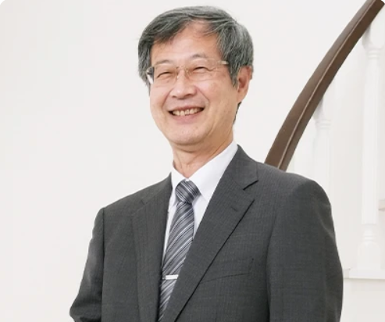

　　　　　　　　写真

初診日を特定することが難しい時、あるいは請求をしたが書類が返戻されてきて困った時など、もう一度初診日の定義や機構の取扱い等をよく読んでみれば案外身近なところに解決策があることに気付くかもしれません。

あとはもう一捻りして書類に説得力のある形にして落とせるよう考えてみると、初診日がクリアできる可能性が広がります。是非ご参加ください。

大阪大学法学部卒業

約30年間の金融機関勤務を経て、2009年社会保険労務士事務所開業

障害年金をメインに成年後見、海外年金を取り扱っています

埼玉社会保険労務士会障害年金部会リーダー、社労士成年後見センター埼玉幹事

◇研修の主な内容

・初診日とは・・・

・どのような日が初診日となるか

・キーワードは「相当因果関係」

・初診日の定義を掘り下げてみる

◇開催要項

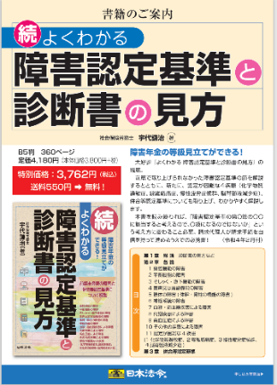

◆日時　　令和７年７月２６日（土）

◆会場　　KDDI維新ホール（新山口駅北口直結）  
〒754-0041  
山口市小郡令和1丁目1-1  
℡　０８３-９０２-６７２７

◆時間　　１３：３０～１６：３０

◆定員　　会場受講　　　　　　 ４０人  
オンライン受講　　　１００人

◆受講料　　会場受講　　　　　２，０００円  
オンライン受講　 ２，２００円

◆問合わせ　　℡　090-4106-5928（山下）

障害年金に関する著作も多数あり、ネット配信定番の著作のデータも追加しました。

７/２６　山口県社会保険労務士会年金専門部会

「障害年金研修」参加申込書

F A X　 ：　0835-24-8301

　　　　　　　 Email : m.jamasita@hi3.enjoy.ne.jp

|  |  |  |  |
| --- | --- | --- | --- |
| 県会名 | （　　　　　　　　　）県社会保険労務士会 | | |
| 事務所名 | **〒** | | **どちらかを〇で囲んで下さい**  ・会場受講　　　・WEB受講  　２，０００円　　　２，２００円 |
| 所在地 |  | |
| ご参加者名 |  | |
| TEL：　　　　　　ー　　　　　　ー | | FAX：　　　　　ー　　　　　ー | |
| E-mail（必須）  **資料の都合上、申し込み・キャンセルの連絡は７月１２日までにお願いします。** | | | |

参加の方はメールまたはFAXで申し込みをお願いします。

ID、パスコード、資料等はメールで返信いたします。

KDDI維新ホール　会議室201-B

〒754-0041

山口市小郡令和1丁目1-1　TEL083-902-6727

・在来線でのアクセス：新山口駅下車、北口から徒歩約2分

・新幹線でのアクセス：新山口駅下車、北口から徒歩約3分

・自動車でのアクセス：中国自動車道小郡JCT経由、山口宇部道路長谷ICから約1分

山陽自動車道山口南ICから約10分

・駐車場：有料駐車場あり（1時間100円）

【会場のご案内】

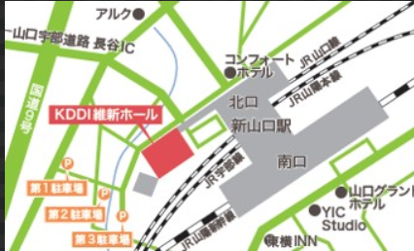

**◆開催要項**

研修会申込書

◆日　　時　　　　令和７年７月２６日（土）

　　　　　　　　　　 　１３：３０～１６：３０

◆問い合わせ　 TEL　090-4106-5928（山下）